Vendredi 12 juin

Toute la classe

Pour certains travaux, vous devrez vous rendre sur le padlet de la classe. Voici son adresse :

https://padlet.com/stloup/dos9nxmk6my9kei4

Mot de passe : loulou

Travail à faire :

1) Petite dictée
2) Ecriture : Le portrait
3) Mathématiques : Défis maths
4) Français : Orthographe : les homophones
5) Arts

1) Petite dictée :

A faire avec les fichiers audios sur le blog

2) Ecriture : Le portrait

Fais la fiche que tu trouveras sur le blog

3) Mathématiques : Défis Maths

Voici le quatrième défi maths. Si vous n'avez pas participé au premier, ce n'est pas grave vous pouvez remprendre la compétation en route.
Une fois les défis réalisés, merci de m'envoyer une photo de la fiche réponse sur stloup@gmx.com. (Si vous ne pouvez pas imprimer vous pouvez écrire les réponses sur papier libre.)
Il est important que ces défis soient réalisés seul sans l'aide d'un adulte. Ce n'est pas grave si il y a des erreurs.
Vous trouverez ensuite les résultats ainsi que le classement sur le padlet maths de la classe.
Si certains d'entre vous veulent participer aux défis du niveau de dessus, vous le pouvez. (les CE2 peuvent faire les défis CE2 et CM1 ; les CM1 peuvent faire les défis CM1 et CM2)
Attention des points bonus seront attribués aux élèves les plus rapides…

Les défis apparaitront demain sur le blog à 9h00. Alors on met le réveil pour battre Sonaly...

4) Français : orthographe : les homophones

https://lesfondamentaux.reseau-canope.fr/video/orthographier-a-ou-la.html

a) Complète par « a » ou « à ».

Mon bateau _____ deux voiles.
Nicolas _____ de nombreux jouets.
Julie ne veut pas aller _____ l’école aujourd’hui.
On _____ coupé le pain.
Ils vont _____ la fête sur la place.
La pomme _____ des pépins.
Mon voisin _____ des colombes.
J’ai mal _____ la tête.
Maman _____ une nouvelle voiture.
Nous avons une machine _____ laver.
Lionel _____ lavé la voiture de sa grand-mère.
Oh regarde ! C’est un bateau _____ vapeur !
Voilà un piège _____ souris. Sandrine _____ épluché les pommes.

b) Réécris les phrases en remplaçant ce qui est souligné par ou ou par où.

Il devait répondre : vrai ou bien faux.
Dans quelle maison se sont-ils installés ?
J’hésite : je prends cette veste ou bien ce blouson ?
Iras-tu à Paris en train ou bien en voiture ?
Je sais à quel endroit ils se sont cachés.

c) CM : Complète ces phrases par ou ou bien par où

Préfères-tu rester avec maman ________ aller faire les courses avec papa ?
Dis-moi ________ tu as acheté ces superbes timbres.
Nous irons en vacances à la mer ________ à la montagne.
C’est la ville ________ je suis née. e. __________ as-tu trouvé ces myrtilles ?
Tu voudrais que l’on mange dans une pizzéria ________ une crêperie ?

c) CE2 : Complète les phrases par la ou là

a) Qui est ______ dérrière _______ porte ?
b) Son adresse, je _______ connais, il habite ______-bas, après le pont.
c) ______ première arrivée nous attendra ______, d’accord ?
d) Si Lucie n’est pas ______ dans une heure, vous _______ rappellerez sur son portale.
e) Cette maison-_______, c’est ________ maison de ma grand-mère.

d) CM : Complète le texte par la, là, l’as ou l’a

« Hum ! Cette tarte est délicieuse. Je ______ préfère à celle de Mathilde. Comment _______-tu faite ?
-J’ai étendu ______ pâte au rouleau à pâtisserie. J’y ai déposé _______ rhubarbe en petits morceaux. Puis j’ai recouvert les fruits avec de ______ crème, deux œufs battus et du sucre. _______ recette conseille de cuire ______ tarte à feu doux. Je l’ai copiée _______, dans mon carnet.
-Qui te _______ donnée ? - C’est _______ recette de Mathilde. »

5) ARTS : carte superman (superpapa) pour la fête des pères.

Le matériel nécessaire pour réaliser cette carte Superman
♦ du papier de couleur ou que tu colories.
♦ des ciseaux
♦ de la colle
♦ 1 logo de Superman (sur le blog)
♦ 1 feutre noir
♦ du papier fantaisie
Les différentes étapes pour construire la carte Superman pour la fête des Pères
Plie une première feuille en trois en rejoignant les deux bords sur le centre.
Glisse une autre feuille à l'intérieur que tu auras découpé à la bonne taille.
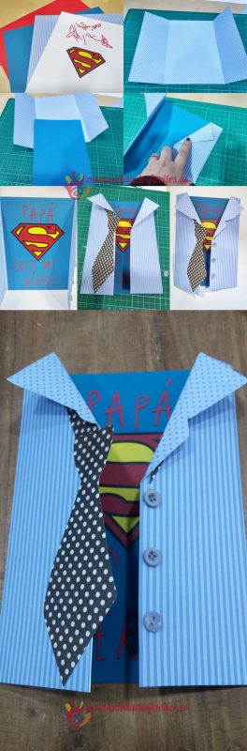
Colle sur cette feuille le logo superman que tu auras colorié.
Rabat ensuite les coins supérieur de la première feuille pour créer la chemise. Tu peux également en couper une partie pour faire un col de chemise.
Découpe une feuille en forme de cravate. Colle-la sur un côté de la chemise. Tu peux également coller des boutons de chemise si tu en as. Sinon découpe des petits cercles sur une feuille.
Inscrit ce que tu veux au dessus ou en dessous du logo superman.

